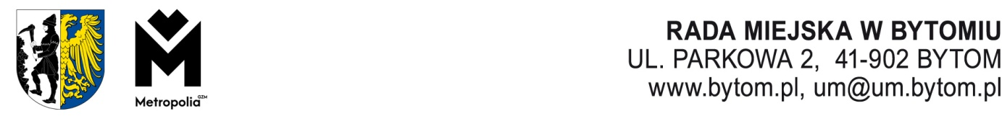
Kancelaria Rady Miejskiej Komisja Dialogu Społecznego i Spraw Regulaminowych Rady Miejskiej w Bytomiu, tel./fax 32 28 36 163, e-mail: rada.miejska@um.bytom.pl
Bytom, 22 listopada 2024r.
PR.KDR.0014.4.2024

Pan
Michał Staniszewski
Przewodniczący

Rady Miejskiej

OPINIA

z dnia 21 listopada 2024 roku

o projekcie uchwały w sprawie nadania Statutu Miejskiemu Ośrodkowi Pomocy Rodzinie w Bytomiu, (R-88).
Komisja Dialogu Społecznego i Spraw Regulaminowych Rady Miejskiej w Bytomiu po zapoznaniu się z treścią projektu uchwały, oraz po wysłuchaniu szczegółowego uzasadnienia przedstawionego przez panią Elżbietę Skórę z Wydziału Polityki Społecznej, pozytywnie zaopiniowała projekt uchwały.
Wynik głosowania: 6 za, 0 przeciw, 0 wstrzymujących się.

Przewodnicząca
Komisji Dialogu Społecznego i Spraw Regulaminowych

Barbara Wadowska
Otrzymują do wiadomości:
- Prezydent Miasta
- a/a
oprac.: A.Frankowska
21.11.2024
NR MDOK /11/2024

